Cours EES CLASSE 5P cefa prof : Bouchefirat

PRINCIPES DE DROIT LIÉS À L'UTILISATION DES MÉDIAS
Déterminer les implications juridiques d'un contexte médiatique donné

À l'issue de cette séquence, tu seras capable de:
- connaître des principes de droit liés à l'utilisation des médias:
  - le droit à l'image

- identifier des règles juridiques et des normes sociales dans une interaction médiatique

Travail demandé :

Nous continuons la partie interactions médiatiques (UAA4). Pour cela, je vous invite à lire le document, ci-dessous, qui synthétise quelques implications juridiques liées à l’utilisation des médias (exemple : loi de la vie privée).

Application P.5 : En se servant de ces notes, complétez le tableau dans la page 6 (regardez l’exemple de premier cas). Vous pouvez envoyer la solution de l’application via la plate-forme ou par e-mail au plus tard samedi 21/11/2020.

Remarque : les travaux demandés sont obligatoires !

N’hésitez pas à m’envoyer un e-mail si vous avez besoin d’une explication supplémentaire (zohra.firat@gmail.com).

Découverte : droit à l’image

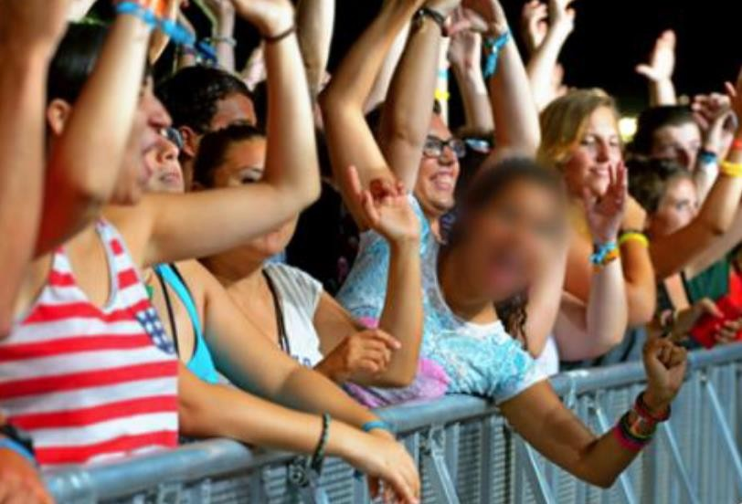
DOC2
Pourquoi cette photo est-elle floutée?
Le photographe ne lui a pas demandé son accord pour publier la photo → il floute

- la Loi vie privée

La Loi du 8 décembre 1992 (Loi vie privée) vise à protéger le citoyen contre toute utilisation abusive de ses données à caractère personnel. Elle définit non seulement les droits et devoirs de la personne dont les données sont traitées mais aussi ceux du responsable d'un tel traitement. Depuis sa promulgation, la Loi du 8 décembre 1992 a subi d'importantes modifications.
Voici un extrait de la version consolidée (23/05/2016).(¹)
Art. 5. Le traitement de données à caractère personnel ne peut être effectué que dans l'un des cas suivants:
- lorsque la personne concernée a indubitablement donné son consentement;
- lorsqu'il est nécessaire à l'exécution d'un contrat auquel la personne concernée est partie ou à l'exécution de mesures précontractuelles prises à la demande de celle-ci;
- lorsqu'il est nécessaire au respect d'une obligation à laquelle le responsable du traitement est soumis par ou en vertu d'une loi, d'un décret ou d'une ordonnance;
- lorsqu'il est nécessaire à la sauvegarde de l'intérêt vital de la personne concernée;
- lorsqu'il est nécessaire à l'exécution d'une mission d'intérêt public ou relevant de l'exercice de l'autorité publique, dont est investi le responsable du traitement ou le tiers auquel les données sont communiquées;
- lorsqu'il est nécessaire à la réalisation de l'intérêt légitime poursuivi par le responsable du traitement ou par le tiers auquel les données sont communiquées, à condition que ne prévalent pas l'intérêt ou les droits et libertés fondamentaux de la personne concernée qui peut prétendre à une protection au titre de la présente loi.
Le Roi peut, par arrêté délibéré en Conseil des ministres, après avis de la Commission de la protection de
la vie privée, préciser les cas où la condition mentionnée sous f) est considérée ne pas être remplie.
"On entend par 'données à caractère personnel' toute information concernant une personne physique identifiée ou identifiable". (²)

Points importants à retenir :
1.Exemples de données à caractère personnel : Photo, numéro national, adresse, numéro de téléphone … "

2.Pour rendre la photo d'une personne non identifiable il faut :
Flouter son visage, mais c'est parfois insuffisant, la tenue vestimentaire ou la nudité peuvent aider à l'identification.
3.La personne donne indubitablement son accord pour une prise de photo si :
La personne pose, signe un document, donne un accord verbal

Exemples :
La personne se dérobe à l'objectif, elle met sa main devant son visage, elle refuse de signer un document ou refuse oralement

La vie privée et le réseau social Facebook

En créant ton compte Facebook, tu as accepté la politique d'utilisation des données.
Facebook demande en échange de ses services de pouvoir utiliser les données d'identité numérique volontaires et involontaires

Si Facebook devenait payant, on pourra demander en échange la protection de mes données

Facebook est une entreprise très exposée dont le siège social se situe dans un état de droit, les Etats-Unis (même si le droit est différent du nôtre). Lorsque tu t'inscris à un jeu ou que tu télécharges une appli, il faut vérifier l'origine du jeu ou de l'appli.
Si le jeu ou l'appli est développé dans un pays dans lequel le droit est plus permissif, le risque de se voir hacké ou piraté est plus important.
Si le jeu ou l'appli récolte un très grand nombre d'utilisateurs, les développeurs du jeu / de l'appli disposent d'une importante base de données, qu'ils peuvent utiliser pour faire passer des messages très ciblés.
- Synthèse

Nous avons examiné deux aspects de la Loi vie privée: le droit à l'image et la protection des données personnelles d'identification.
Le droit à l'image comprend deux parties:
- la prise de vue: avec un appareil photos ou une caméra
- la publication / diffusion de vue: sur support papier (affiche, livre …) ou numérique (Internet, réseaux sociaux, …)
Conseils:
- avant de prendre une personne en photo ou de la filmer, il faut toujours obtenir son consentement;
- donner son consentement pour être photographié ou filmé n'implique pas que l'on consente à une utilisation ultérieure de ces images (comme la publication sur Internet ou dans un journal)
- aucun consentement n'est requis lorsqu'il s'agit de photos ou de vidéos:
- d'une foule,
- de passants se trouvant là par hasard,
- de personnalités publiques,
- à usage personnel et privé.
- les journalistes ne doivent pas toujours demander leur consentement aux gens avant de les filmer ou de les photographier. L'intérêt médiatique de la photo ou de la vidéo détermine si le consentement doit être demandé ou pas;
- poser pour une photo équivaut à donner son consentement mais que poser pour une photo n'implique pas que l'on consente à l'utilisation ou au partage de cette photo sur Internet
Source: www.jedecide.be – kit le droit à l'image version 1.2 septembre 2015

La protection des données d'identification
En t'inscrivant sur un réseau social (Facebook, gmail, snapchat, whatsapp …), tu signes un contrat d'échange de tes données pour l'utilisation d'un service.
Ce contrat n'est pas régi par le droit belge, mais par le droit du lieu où se situe la société mère, souvent les États-Unis d'Amérique.

La Loi protection vie privée te protège au-delà de beaucoup d'autres contrats, dont celui du travail, pour autant que tu ne donnes pas ton accord (une signature ou un clic suffisent) pour qu'il en soit autrement
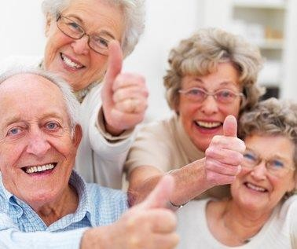
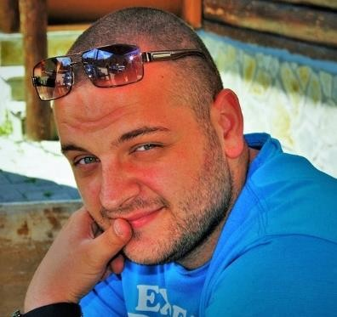
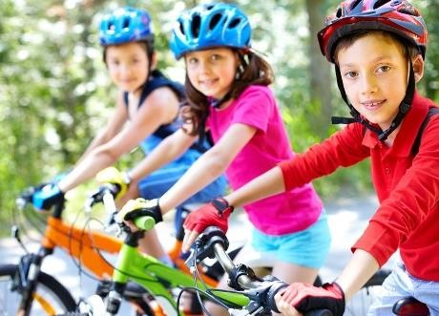
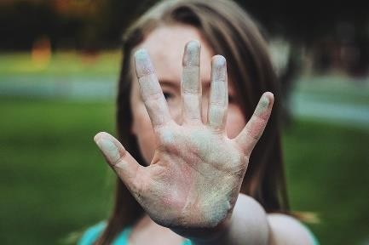
G
I
C
D
F
E
- Application
Pour chacune des photos suivantes, détermine (en complétait le tableau ci-dessous) si
- Tu peux prendre la photo sans l'autorisation des personnes qui y apparaissent
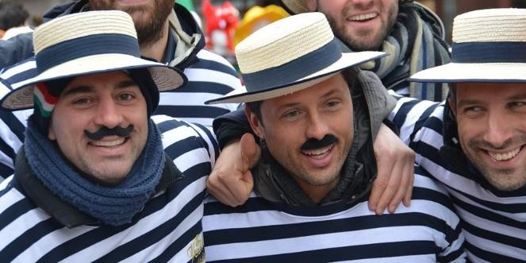
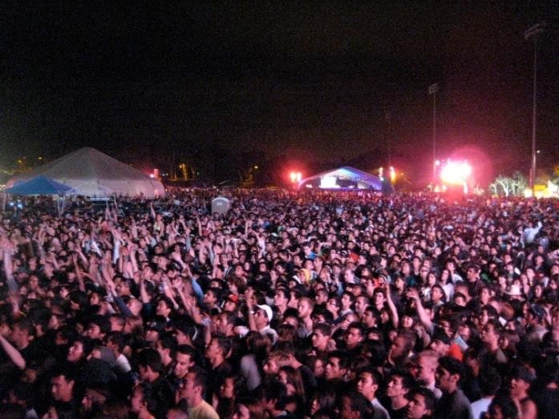
- Tu peux publier la photo sans l'autorisation des personnes qui y apparaissent
B
A

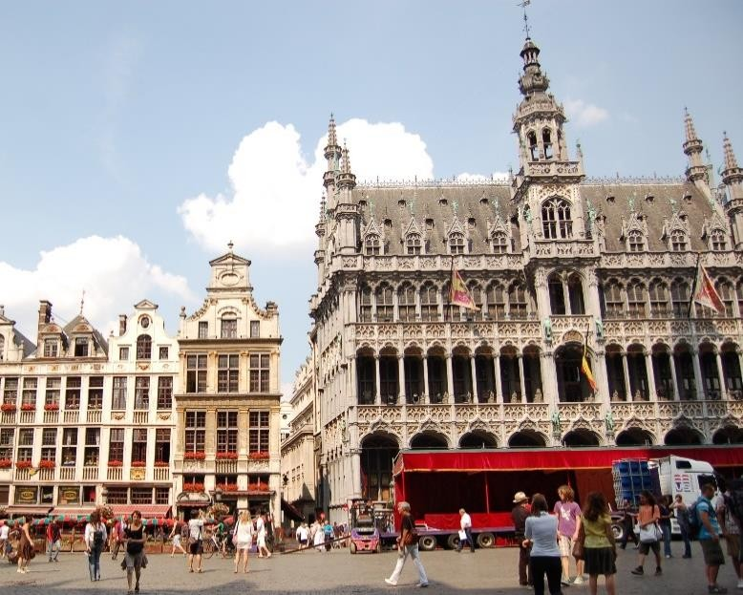
H

Source: en.wikipedia.org (public festival); commons.wikimedia.org – la Grand Place de Bruxelles; commons.wikimedia.org (photo personnes âgées); en.wikipedia.org (Lady Gaga – LoveGame); Pixabay (vélo, enfants, cyclisme); Pixabay (enfant sur le pot); Pixabay (beau hommes personne); Pixabay (hommes rugby, chapeaux); pixabay (stop – timide)

Photo | Je peux prendre la photo sans l'autorisation des personnes qui y  apparaissent | Je peux publier la photo sans l'autorisation des personnes qui y  apparaissent
A | Oui car il s'agit d'une foule dans un lieu  public | Oui car il s'agit d'une foule dans un lieu  public
B
C
D
E
F
G
H
I

Source: inspiré du kit "le droit à l'image" version 1.2 septembre 2015 disponible sur le site www.jedecide.be

